Филиал МАОУ Тоболовская СОШ - Карасульский детский сад

Воспитатель: Добрых Альбина Владимировна

Консультация для родителей «Развитие познавательной активности у детей старшего дошкольного возраста»

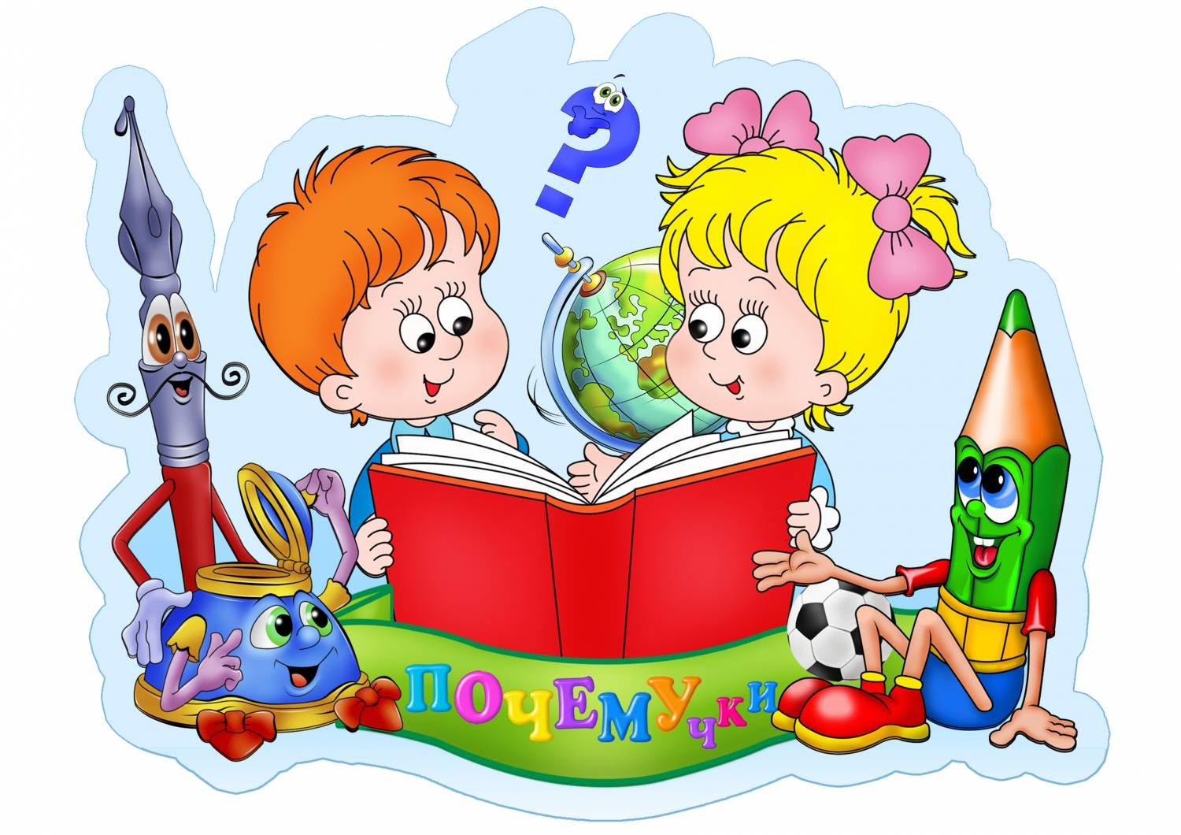
Скоро наши дети станут школьниками. Что принесет им школьная жизнь? Будет ли она успешной, радостной или омрачится неудачами, огорчениями? Во многом это зависит от того, как мы подготовим ребенка к школе, насколько сумеем сформировать у него те качества, которые определяют эффективность обучения.
При подготовке ребенка к школе большое значение имеет воспитание у него внутренней потребности в знаниях. Необходимость формировать у детей познавательных интересов убедительно доказывается результатами современных исследований, посвященных изучению особенностей образовательной работы с первоклассниками. Определенную категорию неуспевающих «и недисциплинированных учеников составляют так называемые «интеллектуально пассивные» дети, для которых характерно отрицательное отношение к умственной работе, стремление избежать активной, мыслительной деятельности.
Причиной «интеллектуальной» пассивности детей является несформированный в дошкольные годы познавательный интерес. Стремление узнавать новое, выяснить непонятное о качествах, свойствах предметов, явлений действительности, желание вникнуть в их сущность, найти имеющиеся между ними связи и отношения характеризуют развивающийся познавательный интерес.
Основа познавательного интереса – активная мыслительная деятельность. Под ее влиянием ребенок оказывается способен к более длительной и устойчивой сосредоточенности внимания, проявляет самостоятельность при решении умственной или практической задачи. Переживаемые при этом положительные эмоции – удивление, радость успеха, в случае если проявил догадку, получил одобрение взрослых, - создают у ребенка уверенность в своих силах.
Познавательный интерес связан с деятельностью памяти. Вы, конечно, заметили, что ребенок легче и прочнее запоминает интересный материал, быстрее его воспроизводит. Условием возникновения познавательного интереса является установление связи между имеющимся опытом и вновь приобретаемыми знаниями, нахождение в привычном, хорошо знакомом предмете новых сторон, свойств, отношений. Широкие интересы охватывают разные области действительности, а узкие только одну область.
Что лучше: широкие или узкие по содержанию интересы?
Психологи считают, что чем меньше ребенок, тем шире должны быть его познавательные интересы, обеспечивающие ему яркие и разнообразные впечатления об окружаю щей жизни. Впоследствии эти впечатления станут основой для приобретения системы знаний.
Разнообразие интересов побуждает ребенка попробовать свои силы в разных областях знаний, во многих видах деятельности.
Между развитием интереса ребенка и его знаниями об окружающем мире существует взаимная связь. Интерес побуждает ребенка к приобретению знаний. Прочные знания - основа активности ребенка. Они способствуют проявлению живого интереса к действительности. Недаром народная мудрость гласит: «Любить – значит знать».
Родители – гиды детей на пути их познания.
Родительство дает особый смысл жизни. Статус родителей – особый, и большинством людей он воспринимается как счастье.
Для ребенка родители – это боги: утешают, понимают, создают праздник, наказывают и милуют, а сколько всего знают!
Родители для ребенка до 5-7 лет являются главными в познании окружающего мира. Багаж знаний, умений, представлений дошкольника зависит от того:
О чем говорят родители с детьми;
Как организуют режим детей;
Как и за что поощряют, наказывают;
Как с ними гуляют, какие книжки читают, какие передачи с ними смотрят или разрешают смотреть и др.
Ребенку необходимы разумные пределы самостоятельности и риска. Дети, воспитывающиеся в ситуации «повышенной безопасности», в школьные годы проявляют меньший познавательный интерес, интеллектуально пассивнее.
Познавательный интерес дошкольника отражается в его играх, рисунках, рассказах и других видах творческой деятельности. Поэтому в семье следует создавать условия для такой деятельности. Например, ваш сын или дочь интересуется транспортом.
Приобретите ему (ей) соответствующие игрушки, смастерите вместе с ним какие-либо модели, помогите развернуть игру, время от времени принимайте в ней участие.
Предложите ребенку нарисовать то, что его интересует, поддерживайте беседы на тему. Интерес, возникающий в деятельности, становится стойким и осознанным. Если деятельность протекает успешно, то у ребенка усиливается желание заниматься ею, что благотворно сказывается на развитии у него познавательного интереса. Поощряйте занятия и игры детей, относитесь к ним одобрительно, помогайте довести начатое дело до конца.
Внимание родителей воодушевляет ребенка, а участие их в детских играх и занятиях особенно радует пытливость мысли и интересы ребенка проявляются в его вопросах. Они порождаются новым и неизвестным, всем тем, что вызывает у ребенка сомнение, удивление, недоумение.
В дошкольном возрасте ярко проявляются 2 категории знаний:
Знания и умения, которыми ребенок овладевает без специального обучения в повседневном общении со взрослыми, в играх, наблюдениях, во время просмотра телевизионных передач, интернета.
Знания и умения, которые могут быть усвоены только в процессе специального обучения на занятиях.
Вопросы детей – показатель развития их мышления. Вопросы о назначении предметов дополняются вопросами о причинах явлений и их последствиях. Появляются вопросы, направленные на то, чтобы получить знания. Все они помогают детям ориентироваться в окружающем мире, уточняют и систематизируют представления о нем. К таким вопросам необходимо относиться внимательно и бережно. Отвечать на них рекомендуется таким образом, чтобы поддержать и углубить любознательность и познавательные интересы ребенка.
Встречный вопрос взрослого: «А ты как думаешь сам? – побуждает ребенка к самостоятельным размышлениям, укрепляет веру в свои силы.
В результате у детей формируются обобщенные способы умственной работы и средства построения собственной познавательной деятельности. Все это – одна из важнейших основ его готовности к продуктивному взаимодействию с новым содержанием обучения в школе.
Последовательная и целенаправленная работа значительно расширит детский кругозор, активизирует их познавательные интересы. Краткость, ясность ответа, доступность его пониманию дошкольника – этим должен руководствоваться взрослый, отвечая на детские вопросы.
При этом следует помнить мудрый совет В. А.Сухомлинского: «Умейте открыть перед ребенком в окружающем мире что-то одно. Но открыть так, чтобы кусочек жизни заиграл перед детьми всеми красками радуги. Оставляйте всегда что-то недосказанное, чтобы ребенку захотелось еще и еще раз возвратиться к тому, что он знал. По возможности, надо побуждать ребенка к дальнейшим наблюдениям и рассуждениям, самостоятельному поиску ответа на возникший вопрос»
Используемая литература:
- Методические рекомендации по познавательному развитию детей старшего дошкольного возраста. Воронцов В. А. ;
- Развитие познавательных способностей в процессе дошкольного воспитания/под ред. Л. А. Венгера- М. ,1986. /;
- Общение и познавательная активность у дошкольников. Годовикова Д. Б./Вопросы психологии. -1984.-№1.

